TRAY_pcie_data_mismatch_Modificado
INFORMACIÓN BASE DEL SISTEMA EXPERTO
TIPO:
Modo de Falla PCIe / Comunicación ASIC
USO:
Diagnóstico de fallas pcie-data-mismatch durante pruebas IST y validación TRAY.
APLICA CUANDO:
- Aparece pcie-data-mismatch.
- Un ASIC no es enumerado por PCIe.
- Falla pcie-gfcx-width.
- Falla pcie-gfcx-speed.
- Falla pcie-gfcx-addr.
AREA:
IST
DEBUG
PCIE
ASIC
TRAY
KEYWORDS:
pcie-data-mismatch
PCIe
gsys -k pcie list
ASIC
GFC
CDFP
HB16 Lane Detect
Dauntless
REFCLK
100MHz
RESUMEN:
Esta falla ocurre cuando uno o más ASIC no pueden ser enumerados correctamente mediante PCIe. Generalmente se relaciona con problemas de cableado CDFP, conectores, clock PCIe, boot del ASIC, capacitores de acoplamiento o fallas propias del ASIC. citeturn30search1
COMANDO PRINCIPAL:
/usr/local/bin/gsys -k pcie list
OBJETIVO:
Confirmar si los dispositivos GFC0, GFC1, GFC2 y GFC3 fueron enumerados correctamente. citeturn30search1
SINTOMAS:
- pcie-gfcx-width FAILED
- pcie-gfcx-speed FAILED
- pcie-gfcx-addr FAILED
- pcie-bdf-count FAILED
- ASIC MISSING
COMO CONFIRMAR:
1. Revisar carrotlog.
2. Buscar '/usr/local/bin/gsys -k pcie list'.
3. Identificar qué ASIC no fue enumerado.
4. Revisar LED LINK.
5. Ejecutar secuencia de diagnóstico.
SECUENCIA DE DIAGNOSTICO:
PASO 1:
Verificar cable CDFP entre rack y unidad.
PASO 2:
Validar boot del ASIC.
Componentes críticos:
- U46_x
- U47_x
(Dauntless)
PASO 3:
Inspeccionar conector CDFP.
- Pines dañados.
- Pines elevados.
- Opens.
- Cortos.
PASO 4:
Inspeccionar capacitores PCIe de acoplamiento entre ASIC y CDFP.
PASO 5:
Validar bloque de clock PCIe.
Componentes:
- U51_x
- U52_x
Frecuencia esperada:
100 MHz
PASO 6:
Revisar Debug Log.
Buscar:
HB16 Lane Detect
INTERPRETACION:
- USPP = CPU/HB16.
- DSPP = Tray.
- Canal marcado con N = Error de comunicación PCIe.
PASO 7:
Validar secuencia de voltajes.
Revisar:
- VDD_12R0
- VCORE_IBC_VOUT
- VDDQC
- VDD_HBM_VDDQL
- VDD_GFC_VDDH_1R8
- VDD_AVDD_PCIE_0R8
Todos los rails deben reportar OK.
PASO 8:
Realizar análisis comparativo de ASIC.
Comparar:
- Impedancias.
- Diodos.
- Test points.
- HBM rails.
- PHY rails.
CAUSAS PROBABLES:
- Cable CDFP defectuoso.
- Conector CDFP dañado.
- Capacitor PCIe abierto o en corto.
- Clock PCIe ausente.
- Dauntless defectuoso.
- ASIC sin boot.
- ASIC dañado.
ACCION CORRECTIVA:
- Corregir conexión CDFP.
- Reparar conector.
- Sustituir componentes PCIe defectuosos.
- Reparar clock de 100 MHz.
- Reemplazar ASIC cuando aplique.
RELACIONADO CON:
- PCIe Test (In-Band)
- ASIC Boot
- CDFP
- HB16 Lane Detect
- GFC0
- GFC1
- GFC2
- GFC3
SALIDA ESPERADA:
Identificar el punto donde se pierde la enumeración PCIe del ASIC y restaurar la comunicación PCIe completa del sistema.
TRAY📦pcie-data-mismatch
Monday, May 25, 2026
9:17 PM
Se puede observar que ASIC está perdiendo la comunicación en el mensaje de síntomas
^/phys/PE2/IO0/CDFP/DOWNLINK/GLC_x:device:asic
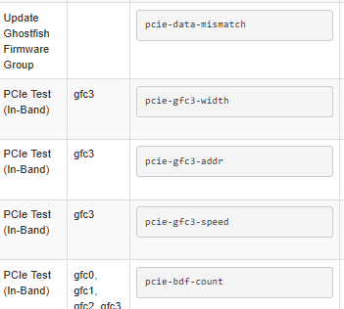

En el Carrot Log se puede confirar el defecto de comunicacion buscando el log "/usr/local/bin/gsys -k pcie list" donde se enumeran los elemetos de Pcie.

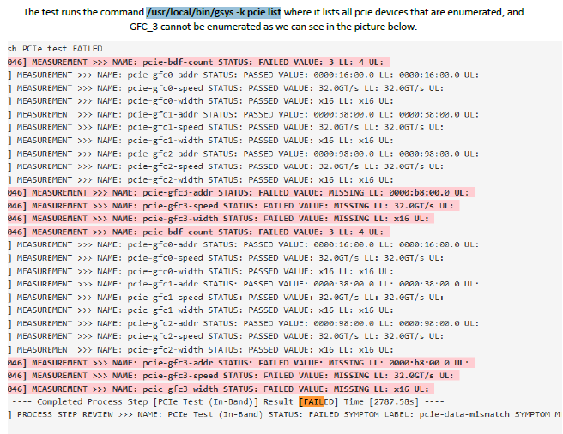

Dependiendo del ASIC con falla se inspeccionara primero el conector correspondiente.
Se puede confirmar los problemas de comunicacion al no iniciar el Led "link"
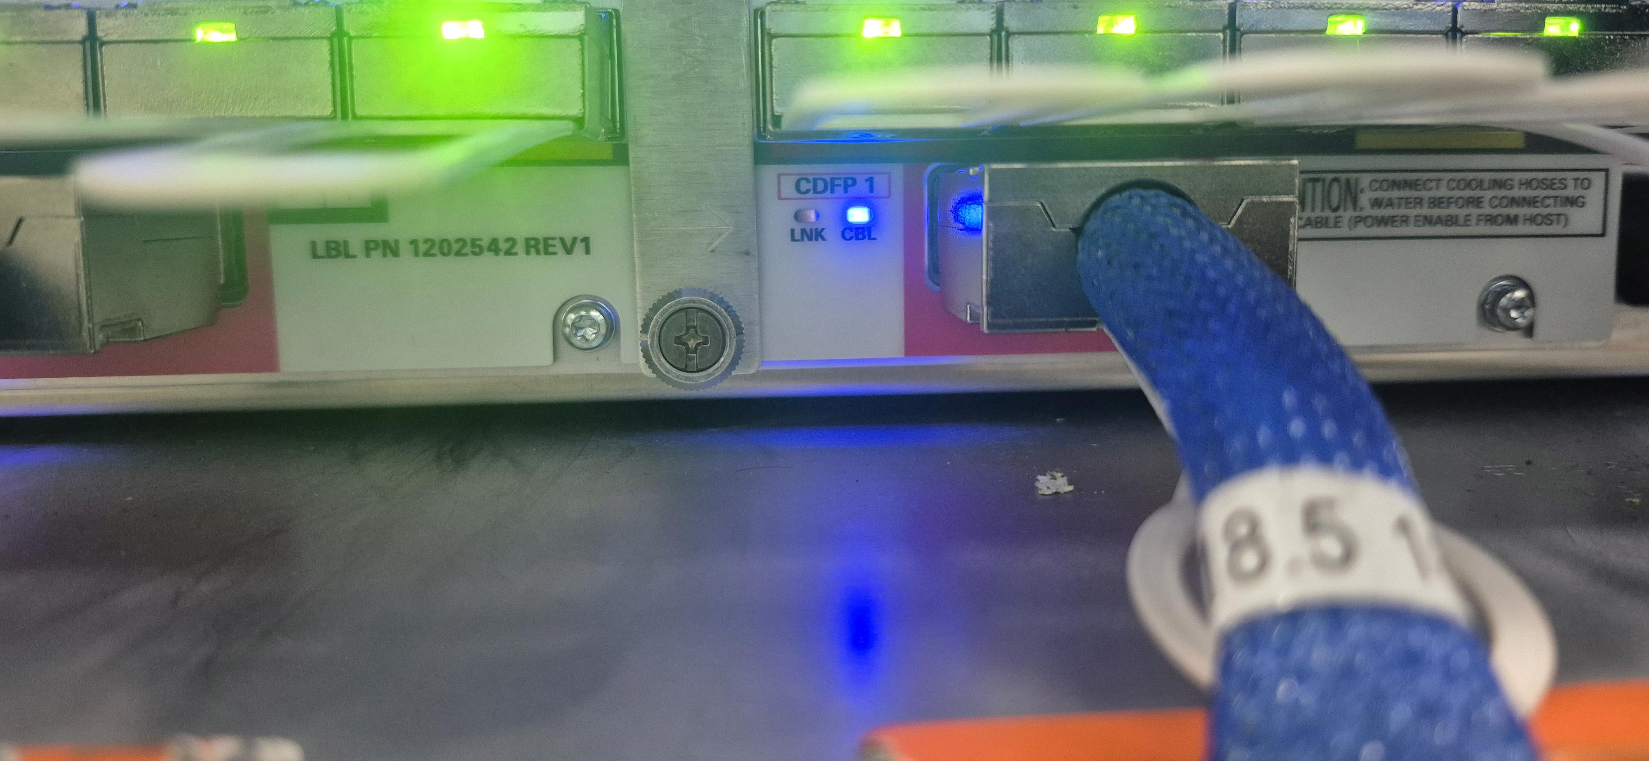

1.- Se debe de verificar la correcta colocacion del cable CDFP entre el rack y la unidad, si no se encuentra defecto puede proceder a inspeccionar el conector de la unidad correspondiente.
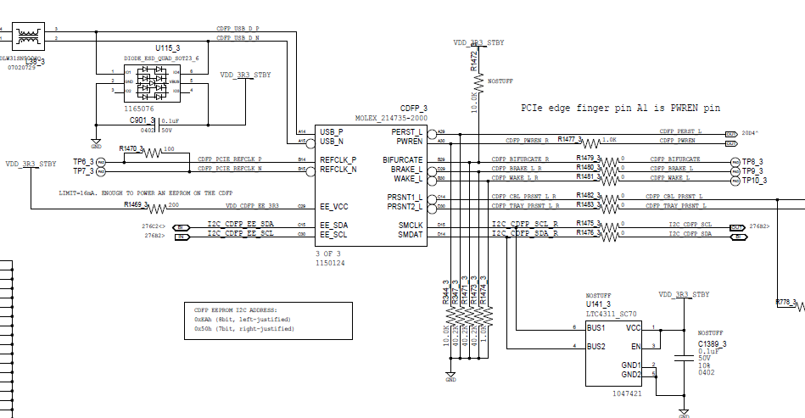

2.- Al descartar error de operacion se valida el correcto arranque de la unidad, validando el boot up de los ASIC. De presentarse un defecto en el arranque se debera de realizar el analisis para los componnetes u46_x & u47_x (dauntless)
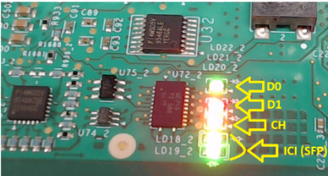

3.- Hay que descartar daños y/o elevaciones en el conector CDFP involucrado.
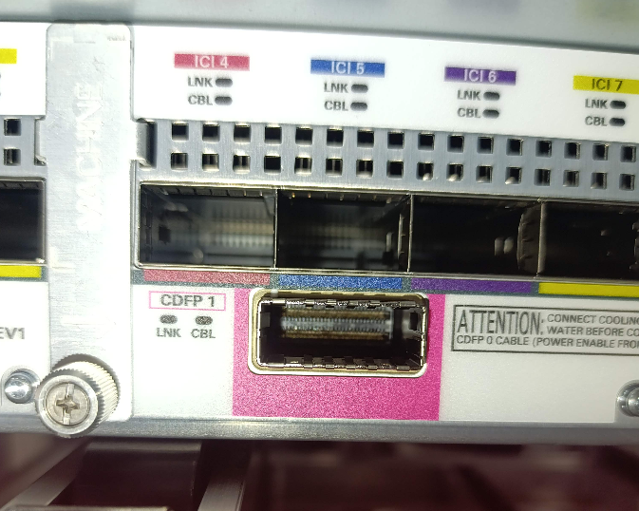

3.1.- Utilizar el mapa de nodos del Cable-Conector CDFP para descartar Open o Cortos
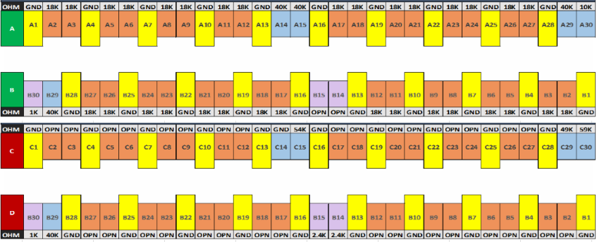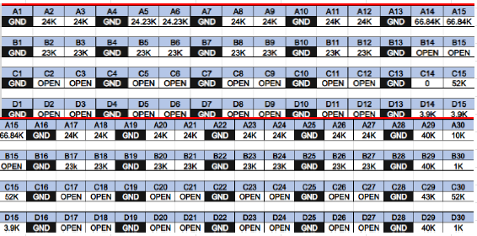

4.- Continuar con la inspeccion de los capacitores que forman parte del nodo de comunicacion entre el ASIC y el CDFP Conector

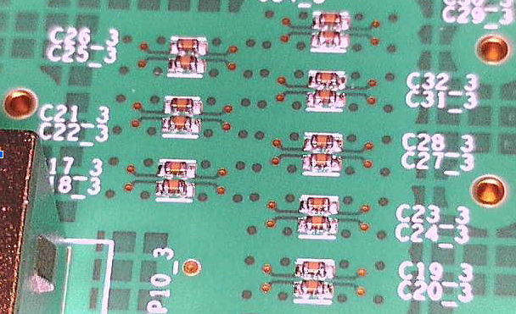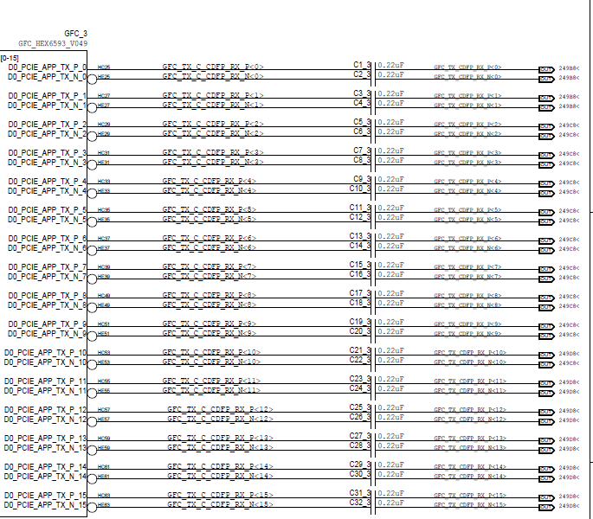

5.- Si aun no se identifica el defecto proceder con la medicon del bloque del clock de comunicacion, que deben tener una frecuencia de 100 Mhz (u51_x & u52_x)

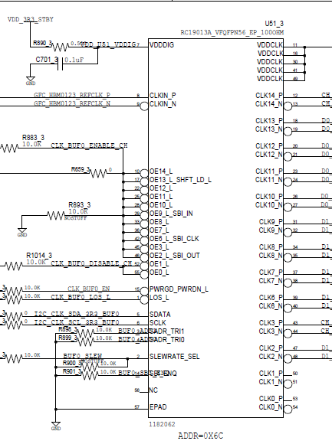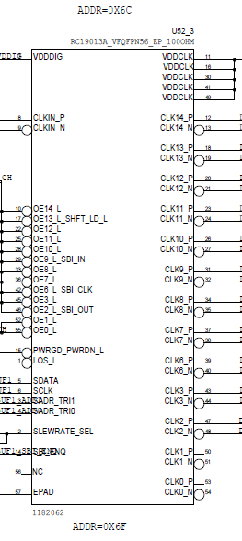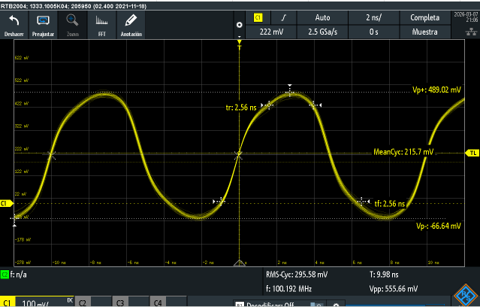

6.- Si uno de los sintomas es "pcie-gfcx-width" se pude utilizar el debug log y buscar "HB16 Land Detect"
Donde muestra las dos secciones en la que se divide: USPP (Upstream Pseudo-Port) and DSPP (Downstream Pseudo-Port). USPP es a la Izumi CPU/HB16 y DSPP es el tray.
Si presenta una N en algun canal significa error de comunicacion.

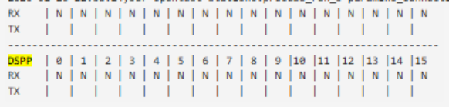

7.- Como preventivo hay que descartar y confirmar funcionamiento de los secuenciadores
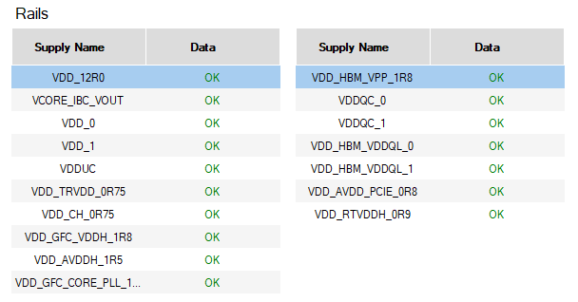

8.-Descartando todo lo anterior se continua con el analisis de ASIC
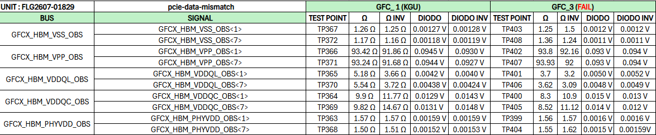

Resumen del proceso
Step | Description
1 | CDFP Cable and Connection
2 | Asic-BOOT UP (U46_x & 47_x)
3 | CDFP Connector
4 | Pcie Cap Inspection
5 | Clock 100Mhz (u51_x & u52_x)
6 | Debug log "HB16 Land Detect"
7 | Voltage rails Validation
8 | Asic- Analisis

